A continuación, encontraras un ejemplo realizado en MakeCode (ver Figura_1) sobre el control de los pulsadores usando sentencias de control.
En la pantalla se visualiza un 0 durante todo el tiempo porque el botón A no está presionado.

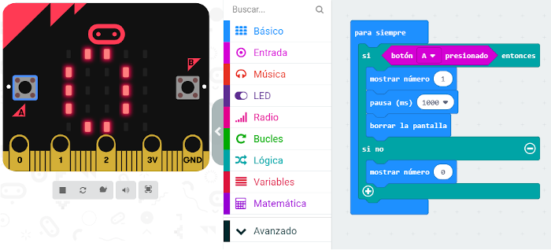
Figura_1
- Realizar un manual con cada programa realizado en clase.
- Ejecutar el programa de la Figura_1 en MakeCode.
- Agregar un segundo condicional usando el botón B donde se visualice el número 2.
- Tomar evidencias del trabajo realizado.
- Subir el trabajo al pizarrón de tareas.
Solución

